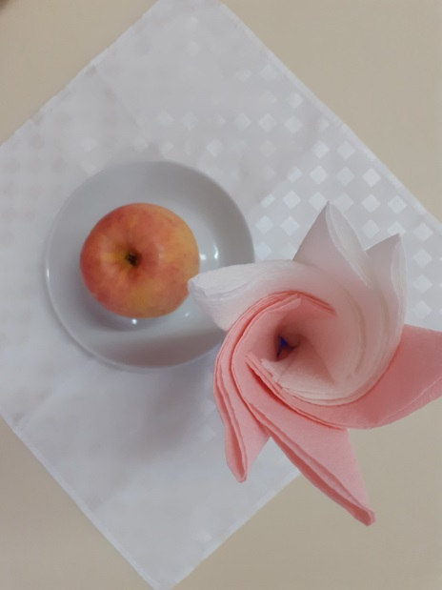

ЗАВТРАК

день 14

|  |  |  |  |  |  |
| --- | --- | --- | --- | --- | --- |
| ***Наименование блюда*** | ***Выход блюда*** | ***Пищевые вещества*** | | | ***Энергетическая ценность*** |
| *Б* | *Ж* | *У* |
| ***каша молочная кукурузная*** | ***200*** | ***6,45*** | ***7,39*** | ***27,23*** | ***199,39*** |
| ***хлеб с маслом*** | ***20/8*** | ***1,58*** | ***5,98*** | ***10,04*** | ***98,08*** |
| ***чай с молоком*** | ***180*** | ***2,52*** | ***2,25*** | ***12,21*** | ***77,13*** |
| ***Второй завтрак*** |  |  |  |  |  |
| ***фрукты свежие (яблоко)*** | ***100*** | ***0,40*** | ***0,40*** | ***9,80*** | ***38,00*** |

